Раздел: Декоративная композиция

РЕФЕРАТ
«Методика преподавания декоративной композиции в детской художественной школе».
Преподаватель Чепурнова А.Г. МОУ ДОД «Красногорская ДХШ»

Прикладное искусство это одухотворение и очеловечивание мёртвых вещей. Предметы быта (посуда, прялки, кованые изделия), ювелирные украшения, одежда и текстиль, мебель, элементы архитектурного декора, элементы интерьера (фрески, мозаики, гобелены, витражи)относятся к прикладному искусству.
Художественны те вещи, которые не только практически целесообразны и технически совершенны, но и обладают образным смыслом, то есть содержат художественный образ.
Художеств образ в прикл иск имеет ряд особенностей, связанных с практическим применением предмета иск-ва:
- Тесная связь отдельного произведения с ансамблем, создающая цельный образ, определяемый архитектурным решением.
- Материальность, вещественность декоративной формы. Материальный характер прикладного искусства заставляет создавать вещь, учитывая особенности и закон сопротивления материала: пластичность глины, упругость дерева, твёрдость кости, камня и т п).
- Особый изобразительный язык, ограничивающий выбор тем и сюжетов, диктующий построение формы в соответствии с архитектурой, средой, функциональным назначением . Напр, элементы, воспринимаемые с большого расстояния требуют чёткого, силуэтного решения и более простых форм. Назначение предмета декоративного искусства в качестве украшения обуславливает преобладание положительных, утверждающих, радостных образов над теми, которые несут в себе критику, обличение и боль.
Эмоционально-художественная среда, которую создаёт прикладное искусство необычайно важна для воспитания человека, его вкуса и характера. Станковые жанры возникли впервые в эпоху Возрождения. До этого деления на чистое и прикладное иск-во не было. Всё творчество было прикладным, образным и содержательным. (коптские ткани, греческие вазы, римские мозаики, средневековые витражи, западноевропейские гобелены, персидские ковры, и т д)
Вопрос: может ли прикл иск-во быть глубоко содержательным, отражать жизнь в художественных образах? Внимательное изучение орнаментов греческих ваз, персидских ковров, русской народной вышивки показывает, что утилитарно-декоративная вещь способна отображать объективные ценности, переложенные на язык чисто декоративных форм.
Узоры орнаментов: меандр, ромб, крест, зигзаги и волны, солярные знаки – это символическое изображение стихий и представлений об устройстве Мира.

Основные характеристики, составляющие особенность прикладной композиции:
- Организация плоскости: ритм, соотношение пятен, взаимодействие отдельных элементов композиции.
- Стилизация, трансформация мотива
- Орнаментальность. Виды заполнения орнаментом композиционной плоскости
- Традиционность. Стиль.
- Цветовая выразительность. Особенности цвета в декоративном искусстве. Символика цвета в разных культурах.

Организация плоскости.
Плоскость как один из главных структурных элементов художественного решения сама по себе, без каких бы то ни было изобразительных элементов, является художественной формой.
Плоскость обладает самыми различными эмоционально-образными свойствами: пропорциональностью (квадрат, прямоугольник), статикой и динамикой, цветом, фактурой и т. п.
Любая плоскостная композиция (изображение) своей композиционной схемой, распределением тональных или цветовых пятен, формальным контуром привносит в плоскость то или иное ее членение.
Линейное членение плоскости является дальнейшим развитием и организацией ее художественно-образных качеств. Этот момент в композиции плоской поверхности особенно важен с точки зрения соответствия формального образного строя плоскости содержанию, смыслу композиции.
Линейная схема во многом определяет эмоционально-образный строй композиции. Характер воздействия композиции, основанной на той или иной линейной схеме, определяется характером воздействия на нас простейших геометрических структур — линий и фигур, составляющих эту схему.
Композиция на основе одной или нескольких вертикалей динамична и одновременно величественна, торжественна.
Композиция, построенная по горизонтали, обладает слабо выраженными динамическими свойствами и чаще всего статична. Диагональная композиция производит впечатление активного движения. Композиция по двум диагоналям активна, подвижна, а в случае пересечения диагоналей — статична. Статичной является и крестообразная композиция.
Композиция, построенная по квадрату и кругу, статична, торжественна. Овальная компоновка, напротив, динамична.
Рассмотрим некоторые формально-художественные моменты организации плоской поверхности.
— Поверхность может быть расчленена на различное количество равных частей. Такое членение зрительно меняет масштабность плоскости. Большая расчлененность производит впечатление большого масштаба.
— Плоскость как таковая может быть подчеркнута членением ее одинаковыми горизонтальными или вертикальными линиями, расположенными равномерно.
— Аналогичное членение линиями различной толщины приводит к зрительному «разрушению» плоской поверхности, делает ее разнородной, вызывает ощущение глубины.
Неравномерная ритмика в членении плоскости одинаковыми по зрительной весомости рядами «деформирует» плоскую поверхность, создает впечатление криволинейности.
Обладая пространственными свойствами, линия может быть использована как средство передачи пространства на плоской поверхности. Так, несколько плоскостных фигур, обведенных контуром разной толщины, воспринимаются лежащими в разных плоскостях. Более плотный толстый контур определяет передний план, и, соответственно, тонкий слабый контур — задний.

Стилизация, трансформация мотива.
СТИЛИЗАЦИЯ (фр. stylisation, от style - стиль) - 1) декоративное обобщение изображаемых фигур и предметов с помощью условных приемов, упрощения рисунка и формы, цвета и объема. Стилизация - необходимый и естественный метод в декоративном искусстве, плакате, монументальной живописи, силуэтной графике, прикладной графике и других видах искусства, требующих декоративной ритмической организации целого. Особенно важную роль стилизация играет в орнаменте, где фигуры и предметы превращены в мотивы узора. В станковое искусство стилизация вносит черты декоративности.
Стилизация подразумевает глубокую переработку мотива и сохранение лишь его внутренней сути, являясь знаком, символическим намеком на первоисточник.
Окружающая нас природа является прекрасным объектом для художественной стилизации. Один и тот же предмет можно изучать и отображать бесконечное множество раз, постоянно открывал новые его стороны в зависимости от поставленной задачи.
В программе по декоративной композиции вопросу стилизации природных форм уделяется большое внимание, так как данные объекты всегда доступны и работа с ними помогает овладеть аналитическим мышлением и способами оригинального выражения натуры в трансформированных формах, т.е. производить преломление увиденного через индивидуальность художника. Стилизацию природных форм можно начать с изображения растений. Это могут быть цветы, травы, деревья, мхи, лишайники в сочетании с насекомыми и птицами.
Один и тот же мотив может быть трансформирован по-разному: близко к натуре или в виде намека на нее, ассоциативно; однако следует избегать слишком натуралистической трактовки или крайнего схематизма, лишая узнаваемости. Можно брать один какой либо признак и делать его доминирующим, при этом форма объекта изменяется в сторону характерной особенности так, что приобретает символичность.
Предварительная эскизно-зарисовочная работа – очень важный этап в создании рисунка стилизованной композиции, так как, выполняя натуральные зарисовки, художник глубже изучает природу, выявляя пластику форм, ритм, внутреннее строение и текстуру природных объектов. Эскизно-зарисовочный этап проходит творчески, каждый находит и отрабатывает свою манеру, свой индивидуальный почерк в передаче всем известных мотивов.
Основные требования к зарисовкам растительных форм:
- Начиная работу, важно выявить наиболее ярко выраженные особенности формы растения, его силуэта, ракурсных поворотов.
- При компоновке мотивов необходимо обратить внимание на их пластическую направленность (вертикальную, горизонтальную, диагональную) и соответственно ей располагать рисунок.
- Обратить внимание на характер линий, из которых складывается абрис изображаемых элементов: от того, прямолинейные или мягкие, обтекаемые конфигурации он будет иметь, может зависеть и состояние композиции в целом (статическое или динамическое).
- Важно не просто зарисовать увиденное, а найти ритм и интересные группировки форм (стеблей, листьев), делая отбор видимых деталей в изображаемой на листе среде.
- При зарисовке цветов необходимо детально изучить строение цветка, расположение и форму лепестков, их группировку и окраску, ибо это и будут те природные особенности объекта, которые дают возможность их декоративного преобразования.
Орнаментальность.
Орнаментом называется узор, построенный чередованием в определенном порядке или, как говорят, ритме каких-нибудь рисунков или линий. Слово "орнамент", с латинского "ornamentum", означает "украшение". Орнамент как самостоятельное художественное произведение не существует, но иногда он может стать основой формообразования изделия. Орнамент всегда связан с формой, масштабом, материалом изделия, его практическим назначением и художественно-образным смыслом. Орнамент способен выразить самые разнообразные ощущения: сдержанность и торжественность, легкость, изящество и плавность, внутреннее напряжение или спокойствие, свободное движение. Его эмоциональная выразительность бесконечна. В орнаменте всегда отражается характер и особенности культуры народа, создавшего его, а также эпоха, и которую он возник.
Орнамент имеет следующие особенности:
1. Состоит обычно из повторяющихся элементов-мотивов, которые являются основой орнамента. Определенное сочетание мотивов создает художественный образ.
2. Орнамент может быть повторяющимся (раппортным) и замкнутым (в круге, в квадрате).
Орнамент может быть многоцветным (полихромным) и одноцветным (монохромным), выполнен на поверхности предмета выпукло, рельефно или, наоборот, углублен.
Геометрический. Геометрический орнамент состоит из точек, линий (прямых, ломаных, зигзагообразных, сетчато-пересекающихся), и фигур (кругов, ромбов, многогранников, звезд, крестов, спиралей и др).

Растительный. Растительный орнамент составляется из стилизованных листьев, цветов, плодов, веток и т.п.

Зооморфный. Зооморфный орнамент включает стилизованные изображения реальных и/или фантастических животных (иногда подобный орнамент называют "звериным" стилем).

Антропоморфный. Антропоморфный орнамент в качестве мотивов использует мужские и женские стилизованные фигуры или отдельные части тела человека.

Цветовая выразительность. Особенности цвета в декоративном искусстве.
При выполнении практических заданий на уроках изобразительного искусства ученики сталкиваются с проблемами, связанными с использованием цвета. Дети испытывают трудности при разработке общего цветового решения композиции. При выборе цвета для выражения определенной темы отдельные детали сложно освободить от привычных колористических ассоциаций. Таким образом, изучение теории цвета, овладение принципами цветовой гармонии — неотъемлемая и важная часть обучения изобразительному искусству.
Ученики выполняют практические задания (формально-декоративные композиции).
Практические задания представляют собой работы различной сложности. Это могут быть как простые схемы-выкраски (по теме «Колорит. Изменение светлоты цветового тона»), выкраски-палитры (по теме «Ассоциации света», «Цветовые системы разных эпох»), так и композиционные упражнения, формально-декоративные и сюжетно-тематические композиции.
Обучение теории цвета предполагает ознакомление с терминологией колористики, при этом выбор терминов определяется возрастными особенностями детей.
Одно из главных понятий теории цвета — колорит. Общий колорит в композиции – один из основополагающих факторов эмоционального воздействия на человека. Колорит рассматривается как общий (суммарный) преобладающий цвет. Усвоение знаний о пяти типах колорита (сгармонированный, пестрый, разбеленный, зачерненный, ломаный) и их практическое применение развивает творческое мышление и ассоциативную память Кроме этого, необходимо учитывать и психофизиологическое влияние цвета на человека, ведь в дизайне и архитектуре выбор цветового решения активно сказывается на настроении человека, его работоспособности, общем самочувствии.
«Колорит» - это система цветов, выражающая какую-либо мысль, чувство, состояние природы или человека. О чём может рассказать колорит? О стадии культурного развития, которую переживает данный народ. На восходящей ветви развития, в детстве и молодости народа он любит чистые и яркие цвета, контрастные сочетания. Когда общество достигает вершин развития культуры и начинает движение по нисходящей ветви, его дух окрашивается в замутненные цвета, обесцвечивается разбелами, усложняется подмесями, угасает в зачернениях
Знакомясь с историей изобразительного искусства, всё многообразие цветовых систем приведено к нескольким типам колорита.
1.яркий (насыщенный)
2. разбеленный (высветленный)
3. серый (ломаный)
4. зачернённый (тёмный)
5. классический (гармонизированный)
Яркий (насыщенный) колорит.
Этот тип колорита построен на чистых цветах (красках).В нём используются такие цвета как красный, жёлтый, синий, зелёный, чёрный, белый. И могут добавляться промежуточные цвета спектра – оранжевый, голубой, фиолетовый и пурпурный. Главный признак этого колорита – максимальная насыщенность его элементов.
В истории искусства он чаще всего встречается:
- в примитивных культурах;-в народном крестьянском искусстве;-в детском творчестве,- в геральдике,- в карнавальном искусстве;- в авангардных течениях живописи (кубизм, футуризм, поп-арт, оп-арт).
2. Разбеленный (высветленный) колорит.
К разбеленному колориту принадлежат светлые цвета – жёлтый и белый. Эти цвета очень высоко ценились в древности и средневековье. Чаще всего их применяли в одежде, архитектуре, скульптуре и прикладном искусстве.
3. Серый (ломаный) колорит.
Серые цвета всегда усложнены, им трудно подобрать название. Они больше всего приятнее изысканному вкусу, усталому и изощрённому зрению, чем чистые и разбеленные цвета. Чаще всего этот колорит соотносят со стилем «Модерн». Изысканный, вычурный, пресыщенный, признак усталости культуры.
4. Зачернённый (тёмный) колорит.
Зачернённый колорит мы наблюдаем там, где человеческий разум отступает перед тайной: там, где происходят трагические события, где изображают старость и угасание.
5. Классический (гармонизированный) колорит.
Классический колорит соответствует способности и потребности нормального зрения, в нём есть и хроматические – это цвета из цветового круга, и ахроматические – это белый и чёрный.Цвета этого колорита не утомляют глаз яркостью и насыщенностью, они всегда несколько приглушены и смягчены. Насыщенных цветов не много, они дополняются разбеленными, зачернёнными или ахроматическими цветами.

Традиционность. Стиль.
«…Многозначно содержание вещей народного декоративно-прикладного искусства. В нем, как и в старинной волшебной сказке о «трех царствах» — «медном, серебряном и золотом», могут открыться богатства, скрытые подчас для невнимательного глаза.
Художественная стилистика подлинников крестьянского искусства, рожденная многовековым коллективным опытом, составляющая богатства «медного царства», настолько значительна своей пластической, графической и цветовой выразительностью, что может и сегодня стать хорошим учителем нашим детям.
Искусство сопровождало русского человека на всем жизненном пути (с самого раннего детства в расписной или резной колыбели-зыбке), придавая и быту, и жизни, и самому человеку значительность, воспитывая чувство соразмерности величественному миру природы. Именно эта художественно оформленная одухотворенная среда, а не сухие дидактические приемы назидательного воспитания, вводила ребенка в «серебряное царство» — в мир идей и нравственных идеалов народа, где щедрому богатырскому труду всегда отводилось особое место.
Это «серебряное царство» народного изобразительного фольклора способствовало вызреванию в детях нравственных идеалов своего народа; непреложной вере в добро, побеждающее в нелегкой борьбе со злом.

Работы учеников 3 класса Красногорской детской художественной школы, выполненные по заданию «Аппликация по ткани»
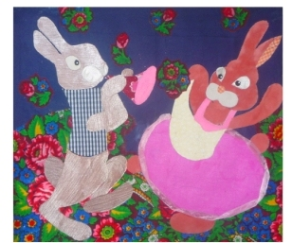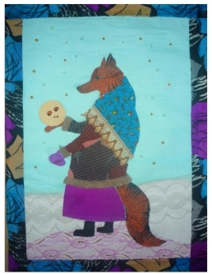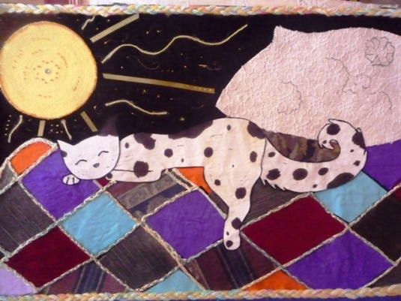
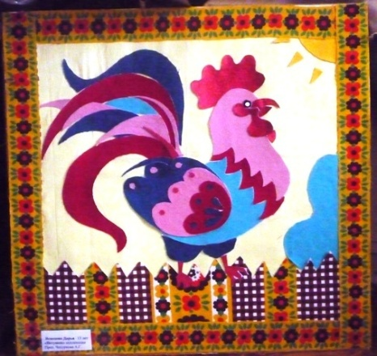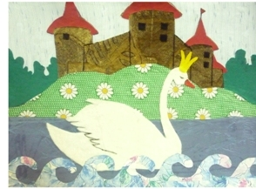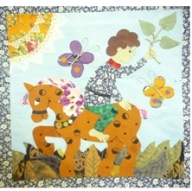

Работы учеников 4 класса Красногорской детской художественной школы, выполненные по заданию «Стилизация природных форм с последующей творческой композицией в технике «роспись по ткани»

1.Зарисовки природных форм и декоративная переработка.
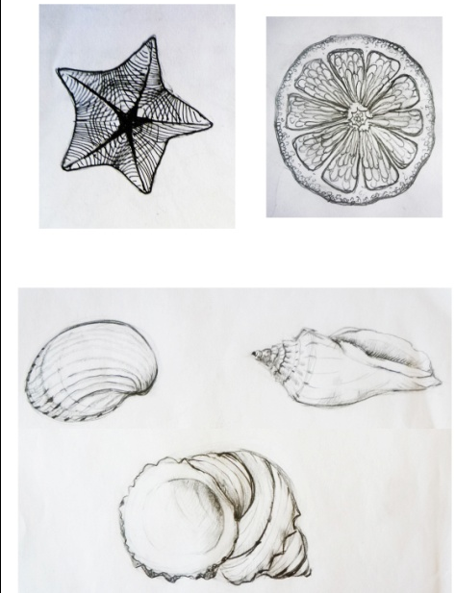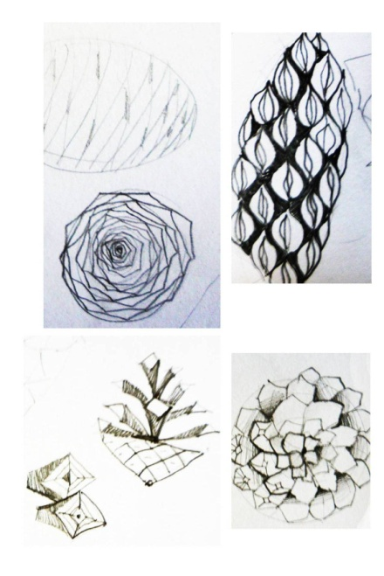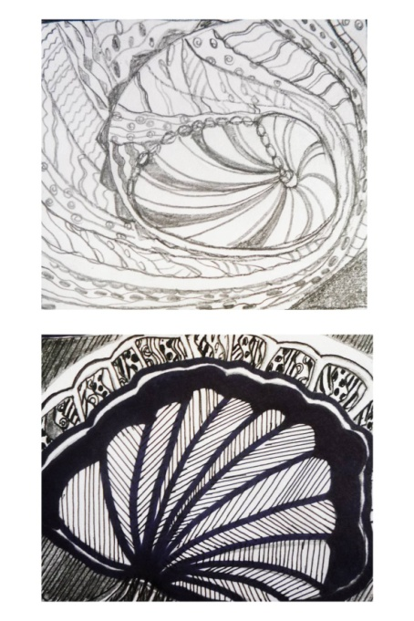

2.Композиции в технике «роспись по ткани»
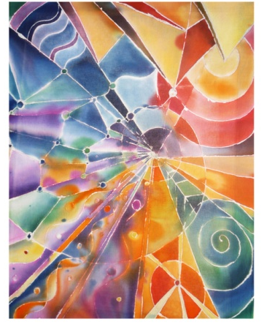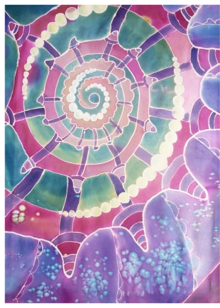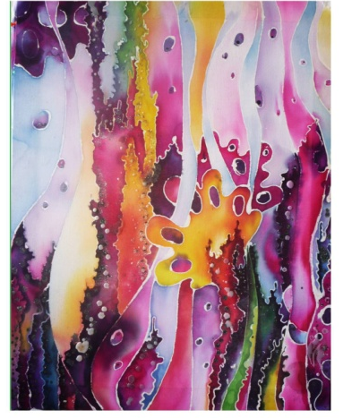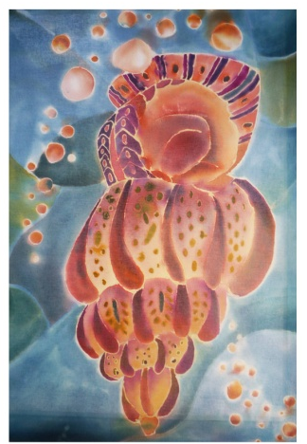
3. Упражнения на членение плоскости.
4. Колористические упражнения. Творческое копирование «Палитра мастеров»
5. Упражнения на создание фактуры.
